Programme Renforcement Musculaire

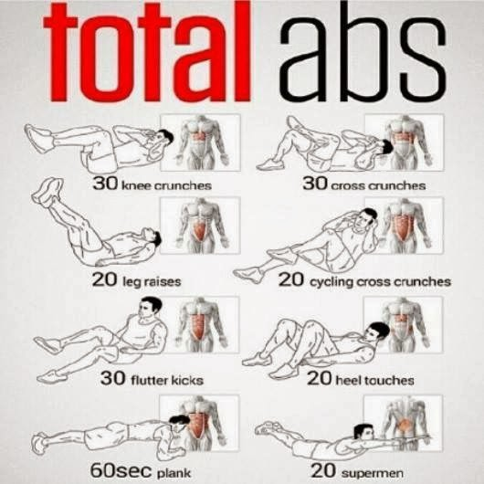

Exemple de course Fartlek mercredi semaine 2:

De 0 à 2’= Course Aisance Respiratoire.
De 2’ à 2’15 ‘’= Course Accélération.
De 2’15’’à 4’15 ‘’= C.A.R
De 4’15’’ à 4’30’’= C.A.
De 4’30’’ à 6’30’’= C.A.R.
……
De 13’15’’ à 13’30’’= C.A.
De 13’30’’ à 15’ = C.A.R.

N’hésitez pas à m’appeler si vous voulez plus de renseignements.

